НОВОГРУДСКИЙ ОТДЕЛ ДЕПАРТАМЕНТА ОХРАНЫ МИНИСТЕРСТВА ВНУТРЕННИХ ДЕЛ РЕСПУБЛИКИ БЕЛАРУСЬ

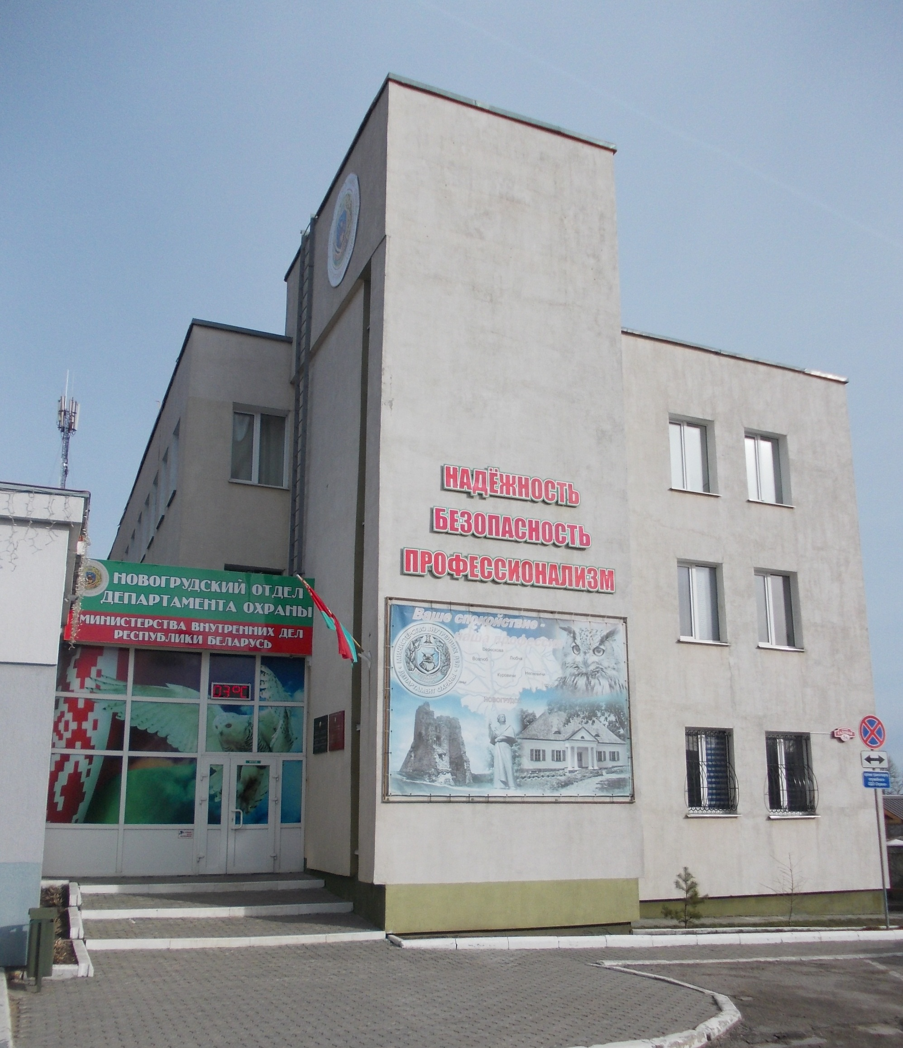ФОТО ОТДЕЛА
Наш адрес: 231400, Гродненская область, г. Новогрудок, ул. Садовая 5а
Начальник отдела: подполковник милиции Марук Виталий Викторович
Приемная: тел./факс 2-07-39
Группа средств и систем охраны:
2-08-87
Группа милицейской, военизированной и сторожевой охраны: 2-32-02
Бухгалтерия: 2-04-31
Пульт централизованного наблюдения:
2-28-74 (круглосуточно)

Время работы: понедельник – пятница с 9.00 до 18.00 (обед с 13.00 до 14.00)

Адрес электронной почты: grodno.ngrud@ohrana.gov.by
Сайт Департамента охраны МВД Республики Беларусь: ohrana.gov.by
Сайт Гродненского областного управленияДепартамента охраны МВД Республики Беларусь: grodno.ohrana.gov.by
Чат бот в Telegram:
«Охрана Гродно помощник» https://t.me/guard_grodno_bot

НАШИ УСЛУГИ

Охрана жилых домов (помещений) физических лиц

- монтаж и наладка средств и систем охраны в жилых домах (помещениях) физических лиц;
- охрана жилых домов (помещений) физических лиц с использованием средств и систем охраны (пультовая охрана жилых домов (помещений));
- передача сигналов тревоги, поступающих от средств и систем охраны (в том числе систем тревожной сигнализации), установленных в жилых домах (помещениях) физических лиц, без реагирования на эти сигналы (централизованное наблюдение (контроль за состоянием тревожной сигнализации) в жилых домах (помещениях) без реагирования);
- прием сигналов тревоги систем тревожной сигнализации, имеющихся в жилых домах (помещениях) физических лиц (защищаемых физических лиц), и реагирование на эти сигналы (контроль за состоянием тревожной сигнализации жилых домов (помещений).

Актуальные тарифы на услуги по охране жилых домов (помещений) физических лиц доступны на сайте Департамента охраны.

Предоставляется рассрочка оплаты стоимости выполненных работ(стоимости установленных приборов и материалов, а также стоимости работ по монтажу и наладке):
при оборудовании помещений физических лиц средствами и системами охраны монтажными группами подразделений Департамента охраны на основании заявления владельца помещения всем категориям граждан сроком до 6 месяцев(180 календарных дней), одиноко проживающим пожилым гражданам (лица старше 60лет) срокомдо 12 месяцев(360 календарных дней).

Электронная заявка на оборудование средствами охранной сигнализации жилых домов (помещений) физических лиц

Обратившись в отдел охраны, вы сможете получить бесплатную консультацию по охранным услугам. Специалисты охраны бесплатно выедут к вам и обследуют ваш дом на предмет установки охранной сигнализации, дадут рекомендации, определят блокировку и способ охраны в зависимости от удаленности от зон реагирования, наличия подъездных путей. И вам не надо непосредственно посещать отдел охраны, по вашему желанию подготовленный договор и пакет документов вам привезут на дом.

Охрана объектов (имущества) юридических лиц и индивидуальных предпринимателей

- Охрана объектов (имущества) сотрудниками милиции или гражданским персоналом сторожевой охраны
- Охрана объектов с помощью технических средств охранной сигнализации (пультовая охрана), с выездом групп задержания на объекты, из которых поступили сигналы тревоги
- Охрана общественного порядка сотрудниками милиции
- Контроль состояния средств охранной сигнализации объектов без выездов групп задержания на объекты, из которых поступили сигналы тревоги
- Прием сигналов тревоги систем тревожной сигнализации, имеющихся на стационарных объектах
- Контроль за несением службы гражданским персоналом сторожевой охраны юридических лиц или индивидуальных предпринимателей
- Обследование объектов и выдача рекомендаций по организации, осуществлению и совершенствованию их охраны

Проектирование, монтаж, техническое обслуживание и ремонт средств и систем охраны

Системы охраной и тревожной сигнализации (ТС и ОС), системы пожарной сигнализации (ПС), системы видео наблюдения (СВН), системы контроля и управления доступом (СКУД).
- Монтаж и наладка средств и систем охраны
- Проектирование средств и систем охраны
- Ремонт средств и систем охраны
- Техническое обслуживание средств и систем охраны

